Fibromialgia en niños

Escrito por Dr. Mauricio Alegría M. Reumatólogo pediatra Tel: 2226-6635/ E mail: maualegria@yahoo.com

Con cada vez más frecuencia nuestros niños, en especial adolescentes, son llevados a la consulta médica por presentar historia de dolor, que muchas veces es referido por el padre o la madre como “dolor de espalda”, “le duele las tabas”, ” le duele la nuca” o “esté tieso por dolor en la rabadilla”, etcétera.

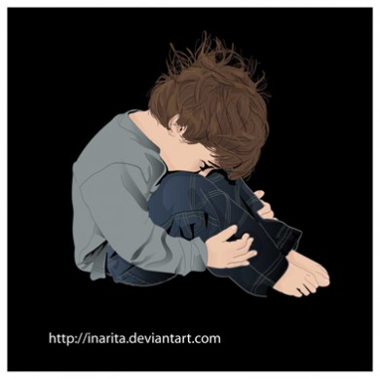

El médico cada vez se enfrenta a episodios de dolor musculoesqueletico en el niño, sea este pequeño o grande. Cada vez se descubren más enfermedades asociadas al dolor o que su principal signo es este.

En esta oportunidad hablaremos de un tema muy controversial en adultos y por lo tanto más problemático aun en niños: la fibromialgia, que podría traducirse como dolor de sitios fibrosos (músculos) y fue utilizado por vez primera a fines de los setenta.

Se caracteriza por manifestar signos o síntomas poco precisos de dolor en hombros, brazos, nuca o espalda alta, así como de los muslos, además de que hay muy frecuentemente fatiga, problemas para conciliar el sueño, dolor de cabeza, trastornos mentales como pérdida de memoria pasajera, entre otros. La enfermedad está muy relacionada con otros padecimientos reumáticos, tales como: artritis reumatoide, lupus sistémico, espondilitis, y otras.

En la población infantil es más frecuente en niñas prepúberes o adolescentes, pero es raro en varones y se dice que un 6% o más de los niños en edad escolar sufren de este síndrome.

Aunque no se conoce su causa, se sabe que hay una predisposición genética familiar o hereditaria en mayor o menor grado relacionada con eventos estresantes para el niño, como problemas serios familiares, pérdida de un ser querido, hostigamiento escolar, exceso de responsabilidad académicas, que llevan a una percepción mayor del dolor (hiperestesia) en ciertos sitios por una regulación anormal en la producción y/o acción de sustancias llamadas neuromediadores. Por ello, el paciente siente más dolor que otra persona.

Experimentar dolor no es para nadie gratificante por lo que en un niño o adolescente que presente este padecimiento puede llevarle a problemas escolares o de relación familiar, ya que tradicionalmente creemos que el adolescente está así por la edad o porque “está creciendo”.

De este modo puede ser erróneamente diagnosticado como “no tiene nada” o está en la edad del chucho (solo come, no hace nada y quiere estar fuera de casa). Pero el niño con fibromialgia realmente no puede hacer nada debido al dolor: no quiere salir por dolor, no quiere comer por dolor.

Es una condición que por lo general se ve en una edad de 13 años, pero frecuentemente en niñas con más de tres meses de experimentar la sensación de dolor con trastornos del sueño, fatiga crónica (siempre está cansada) dolor de cabeza, intestino irritable, piernas dormidas.

El diagnóstico de la fibromialgia no es para nada fácil aun para un médico experimentado, pues debe descartarse una gran gama de enfermedades que cursan con dolor en niños y que se pueden parecer a una fibromialgia como artritis juvenil, lumbagos, lupus, hernias cervicales, dolor benigno nocturno o del crecimiento, enfermedades musculares, depresión infantil, maltrato infantil y muchas más. No hay pruebas de laboratorio que ayuden a confirmar la enfermedad sino más bien se espera que las pruebas de laboratorio indicadas sean negativas; si son positivas esto indica otro tipo de padecimiento que podría manifestarse como fibromialgia.El tratamiento es en conjunto entre varias disciplinas que asocian al reumatólogo pediatra, psicólogo, psiquiatra, fisioterapia, terapia ocupacional, terapias de relajación, ejercicios aeróbicos, natación, yoga, higiene de sueño y en algunos casos medicación con diversos fármacos que buscan reducir el dolor.

Fuente: LA PRENSA GRÁFICA

